## 使用调试器

**打开调试器：**

在开发者工具中点击调试器

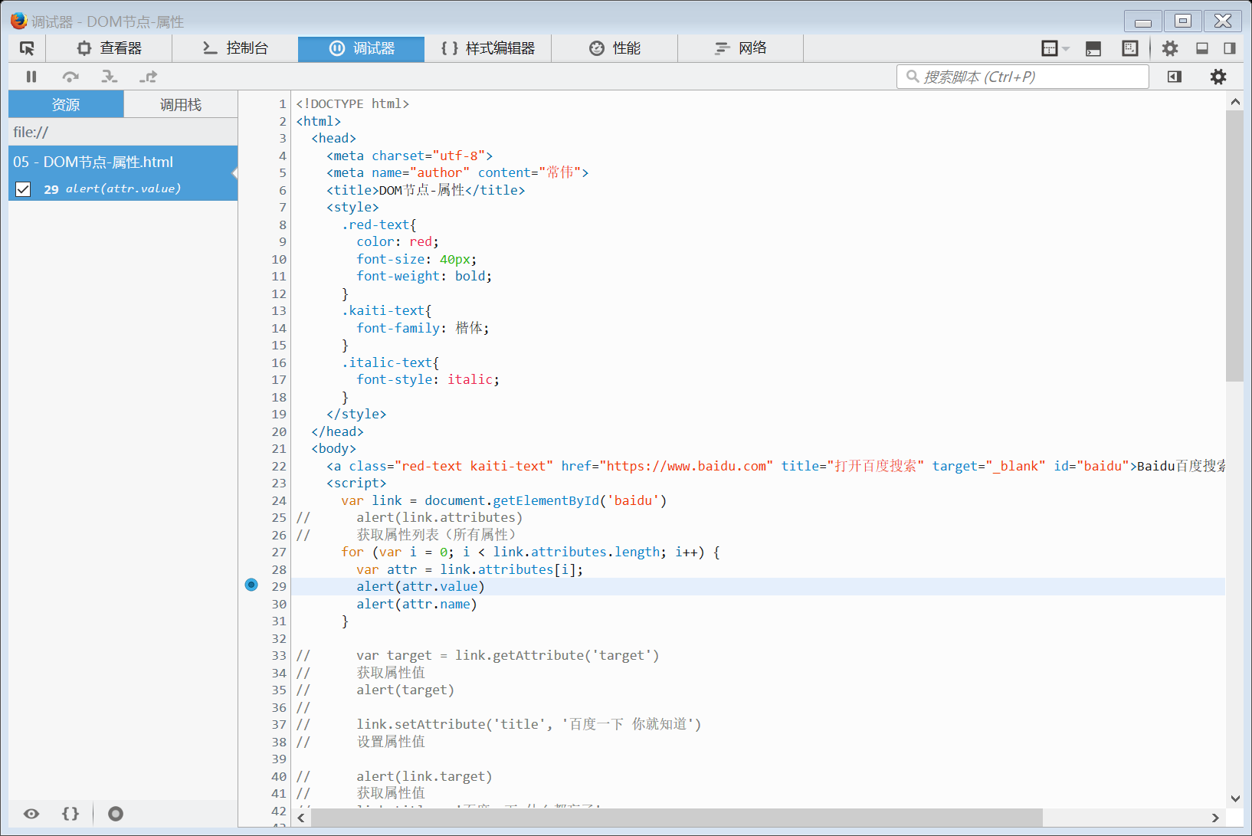

添加断点

**控制执行过程：**

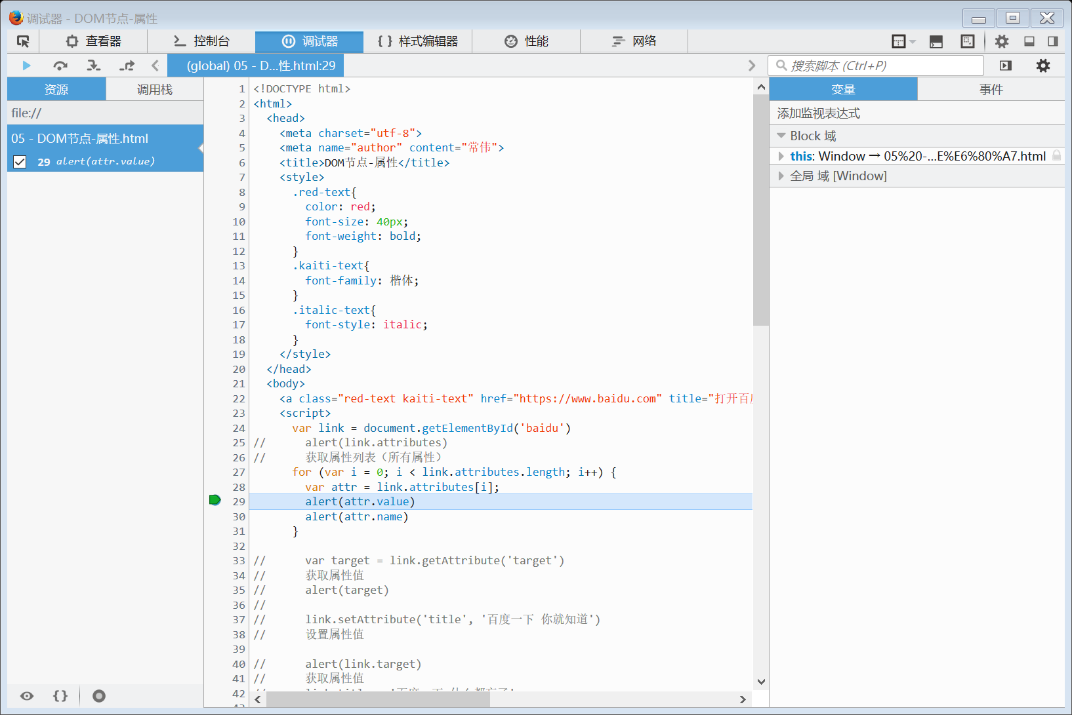



恢复执行

跳过方法内部

进入方法内部

从方法跳出

**观察值：**

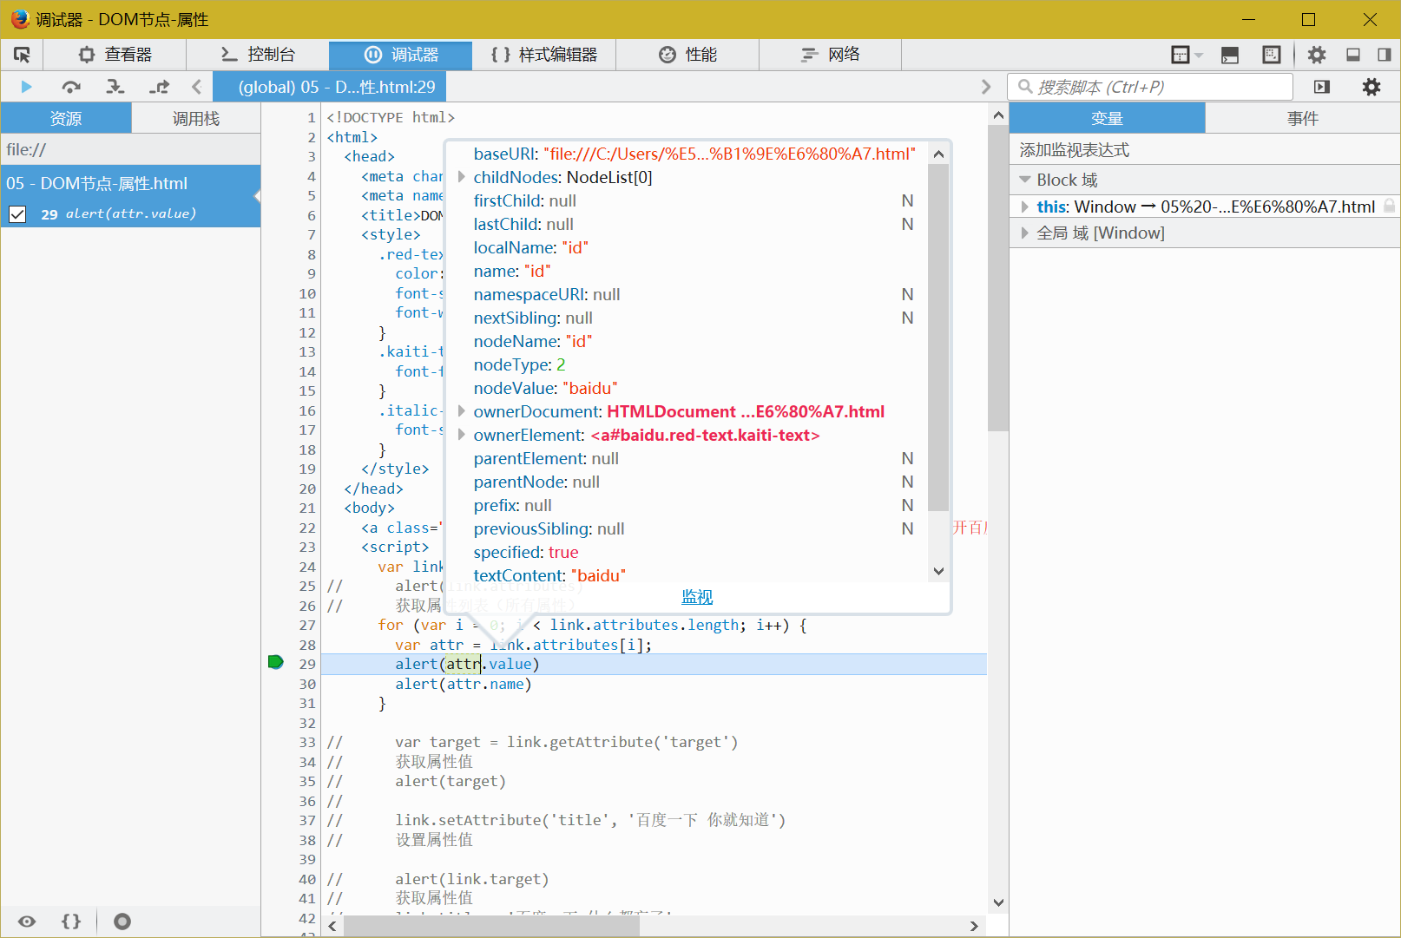

**监视值：**

点击右侧“添加监视表达式”，如下图：

通过这个方法可以探索一个对象的成员，即属性和方法，比使用for…in…方便一些

也可以改变值

